Усиление ветра и грозы прогнозируются в крае
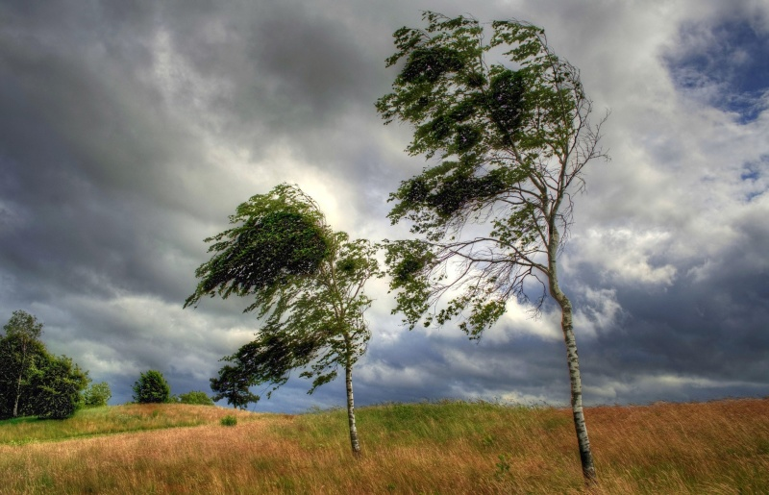
По данным Алтайского ЦГМС в крае 19 и 20 мая ожидается усиление ветра до 15 метров в секунду, с порывами до 17-22 метров в секунду. В условиях сохраняемой пожароопасности 5 класса любое загорание будет способствовать быстрому распространению и развитию пожара. Так же по данным синоптиков в эти дни в отдельных районах края возможны кратковременные дожди и грозы.
Главное управление МЧС России по Алтайскому краю напоминает жителям региона о соблюдении правил личной безопасности.
Помните, в пожароопасный сезон недопустимо:
- пользоваться в лесу открытым огнем;
- употреблять на охоте пыжи из легковоспламеняющихся или тлеющих материалов;
- оставлять промасленный или пропитанный горючими веществами обтирочный материал;
- заправлять горючим баки двигателей, использовать неисправные машины, курить или пользоваться открытым огнем вблизи машин, заправляемых горючим;
- оставлять бутылки или осколки стекла, так как они способны сработать как зажигательные линзы;
- выжигать траву под деревьями, на лесных полянах, прогалинах, а также стерню на полях и в лесу;
- разводить костры в хвойных молодняках, на торфяниках, лесосеках, в местах с сухой травой, под кронами деревьев, а также на участках поврежденного леса.
При порывистом ветре
- уберите хозяйственные вещи со двора и балконов в дом (подвал), обрежьте сухие ветви, которые могут нанести ущерб вашему жилищу;
- машину поставьте в гараж, при отсутствии гаража автомобиль следует парковать вдали от деревьев, а также слабо укрепленных конструкций;
- находясь на улице, обходите шаткие строения и дома с неустойчивой кровлей;
- избегайте деревьев и разнообразных сооружений повышенного риска (мостов, эстакад, трубопроводов, линий электропередач, потенциально опасных промышленных объектов).
При грозе
Если вы находитесь в доме:
- по возможности не выходите из дома, закройте окна и дымоходы во избежание сквозняка, не рекомендуется во время грозы также топить печку;
- во время грозы следует держаться подальше от электропроводки, антенн;
- отключите радио и телевизор, избегайте использования телефона и электроприборов.
Если вы находитесь на открытой местности:
- не прячьтесь под высокие деревья (особенно одинокие);
- при отсутствии укрытия следует лечь на землю или присесть в сухую яму, траншею;
- при пребывании во время грозы в лесу следует укрыться среди низкорослой растительности;
- во время грозы нельзя купаться в водоемах;
- во время грозы не следует бегать, ездить на велосипеде;
- если вы находитесь на возвышенности, спуститесь вниз;
- если вы во время грозы едете в автомобиле, остановитесь и закройте окна, оставайтесь в автомобиле.
Будьте осторожны и внимательны в связи со сложными погодными условиями. В случае возникновения чрезвычайных ситуаций и происшествий незамедлительно сообщайте в Единую службу спасения по городскому телефону -"01" или с мобильного - "112" и "101".

ТО НДиПР №5 УНДиПР ГУ МЧС России по Алтайскому краю

